NEČÍNSKÝ ZPRAVODAJ
*číslo 40 * březen 2023
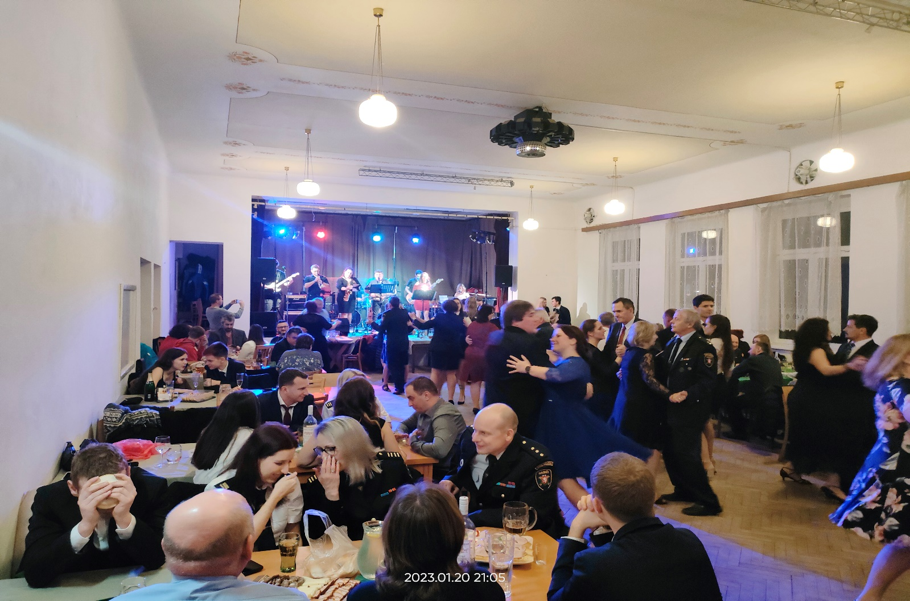
Hasičský ples SDH NEČÍN 20.1.2023.Děkujeme všem, kteří nás přišli podpořit, zatancovat si a pobavit se po 2 letech. Díky skupině Ešner bandu za skvělou muziku, skupině Klepeto za pěkné vystoupení, panu Dvořákovi a spol. za perfektní obsluhu a všem hasičům SDH NEČÍN za pomoc a organizaci našeho plesu. Bylo to super, vše se povedlo na 1*. Těšíme se na Vás příští rok .

Usnesení č. 1/2023 ze zasedání Zastupitelstva obce Nečín konané dne 26.01.2023
1. Zastupitelstvo obce dále jen ZO schvaluje program jednání zasedání.
2. ZO určuje ověřovatele zápisu pana Petra Růžičku a Ing. Vladimíra Žebru, zapisovatele
Ing. Jiřího Boštíka.

3. ZO schvaluje Dohodu o poskytnutí dotace a přijetí dotace dle žádosti číslo
22/009/19210/120/069/004235 z Programu rozvoje venkova ČR, včetně spolufinancování obce.

4. ZO souhlasí s uzavřením Smlouvy o smlouvě budoucí č. IV-12-6032909/1 a č. IV-12-6030789.

5. ZO bere na vědomí informaci o průběhu akce kanalizace a ČOV Skalice.

6. ZO bere na vědomí informaci o uzavření smlouvy na svoz odpadů se společností DOKAS na rok
2023.

7. ZO bere na vědomí informaci o jednáních ve věci dělení pozemků v BV 14 Skalice.

Usnesení č. 2/2023 ze zasedání Zastupitelstva obce Nečín konané dne 23.02.2023
1.Zastupitelstvo obce dále jen ZO schvaluje program jednání zasedání, včetně navržené změny.

2. ZO určuje ověřovatele zápisu pana Martina Kubína a Ing. Josefa Kaisera,
zapisovatele Ing. Jiřího Boštíka.
3. ZO schvaluje kupní cenu za část pozemku p.č. 585/16 v k.ú. Nečín o výměře
cca 200 m2 ( viz zápis).
4. ZO souhlasí s uzavřením Smlouvy o smlouvě budoucí č. IP-12-6021508.

5. ZO schvaluje navýšení ceny projektových prací na akci ČOV a kanalizace Skalice pro
dodavatele projektu Ing. Ureše.

6. ZO souhlasí se směnou části pozemku č.p. 608 k.ú. Skalice u Dobříše o výměře cca 135 m a
ukládá zveřejnit záměr na úřední desce obce.

7. ZO souhlasí s pronajmutím části pozemku č.parc. 143/1 k.ú. Skalice u Dobříše a ukládá
zveřejnit záměr pronájmu na úřední desce obce.

8. ZO souhlasí s poskytnutím individuální dotace na činnost v roce 2023 pro TJ Sokol Nečín,
SDH Nečín a SDH Skalice každému ve výši 50 tis. Kč.

9. ZO souhlasí se jmenováním pana A. Petřiny jako zástupce zřizovatele v Radě školy při ZŠ a MŠ Nečín.

10. ZO souhlasí s čerpáním neinvestiční dotace pro ZŠ a MŠ na mzdy vedoucích kroužků a dohod
o provedení práce 2023.

11. ZO schvaluje rozdělení hospodářského výsledku ZŠ a MŠ Nečín za rok 2022.
12. ZO schvaluje podání žádosti o dotaci z podprogramu 298D230 Podpora obnovy a rozvoje
materiálně technické základny regionálního školství v působnosti obcí na investiční záměr Obec
Nečín – Rekonstrukce budovy ZŠ Nečín – 4. část a souhlasí se spolufinancováním realizace této
akce z rozpočtu obce.

13. ZO nesouhlasí s vydáním předběžného kladného stanoviska k předloženému návrhu na
výstavbu bytové lokality v katastru Nečín – Jablonce s tím, že konečné rozhodnutí bude učiněno
na příštím zasedání zastupitelstva.

14. ZO nesouhlasí s prodejem části pozemku č.p. 616/1 k.ú. Skalice u Dobříše.

15. ZO bere na vědomí informaci o průběhu akce kanalizace a ČOV Skalice.

16. ZO bere na vědomí informaci o vyhlášení VŘ akce rekonstrukce budovy Nečín čp. 3.

* * *
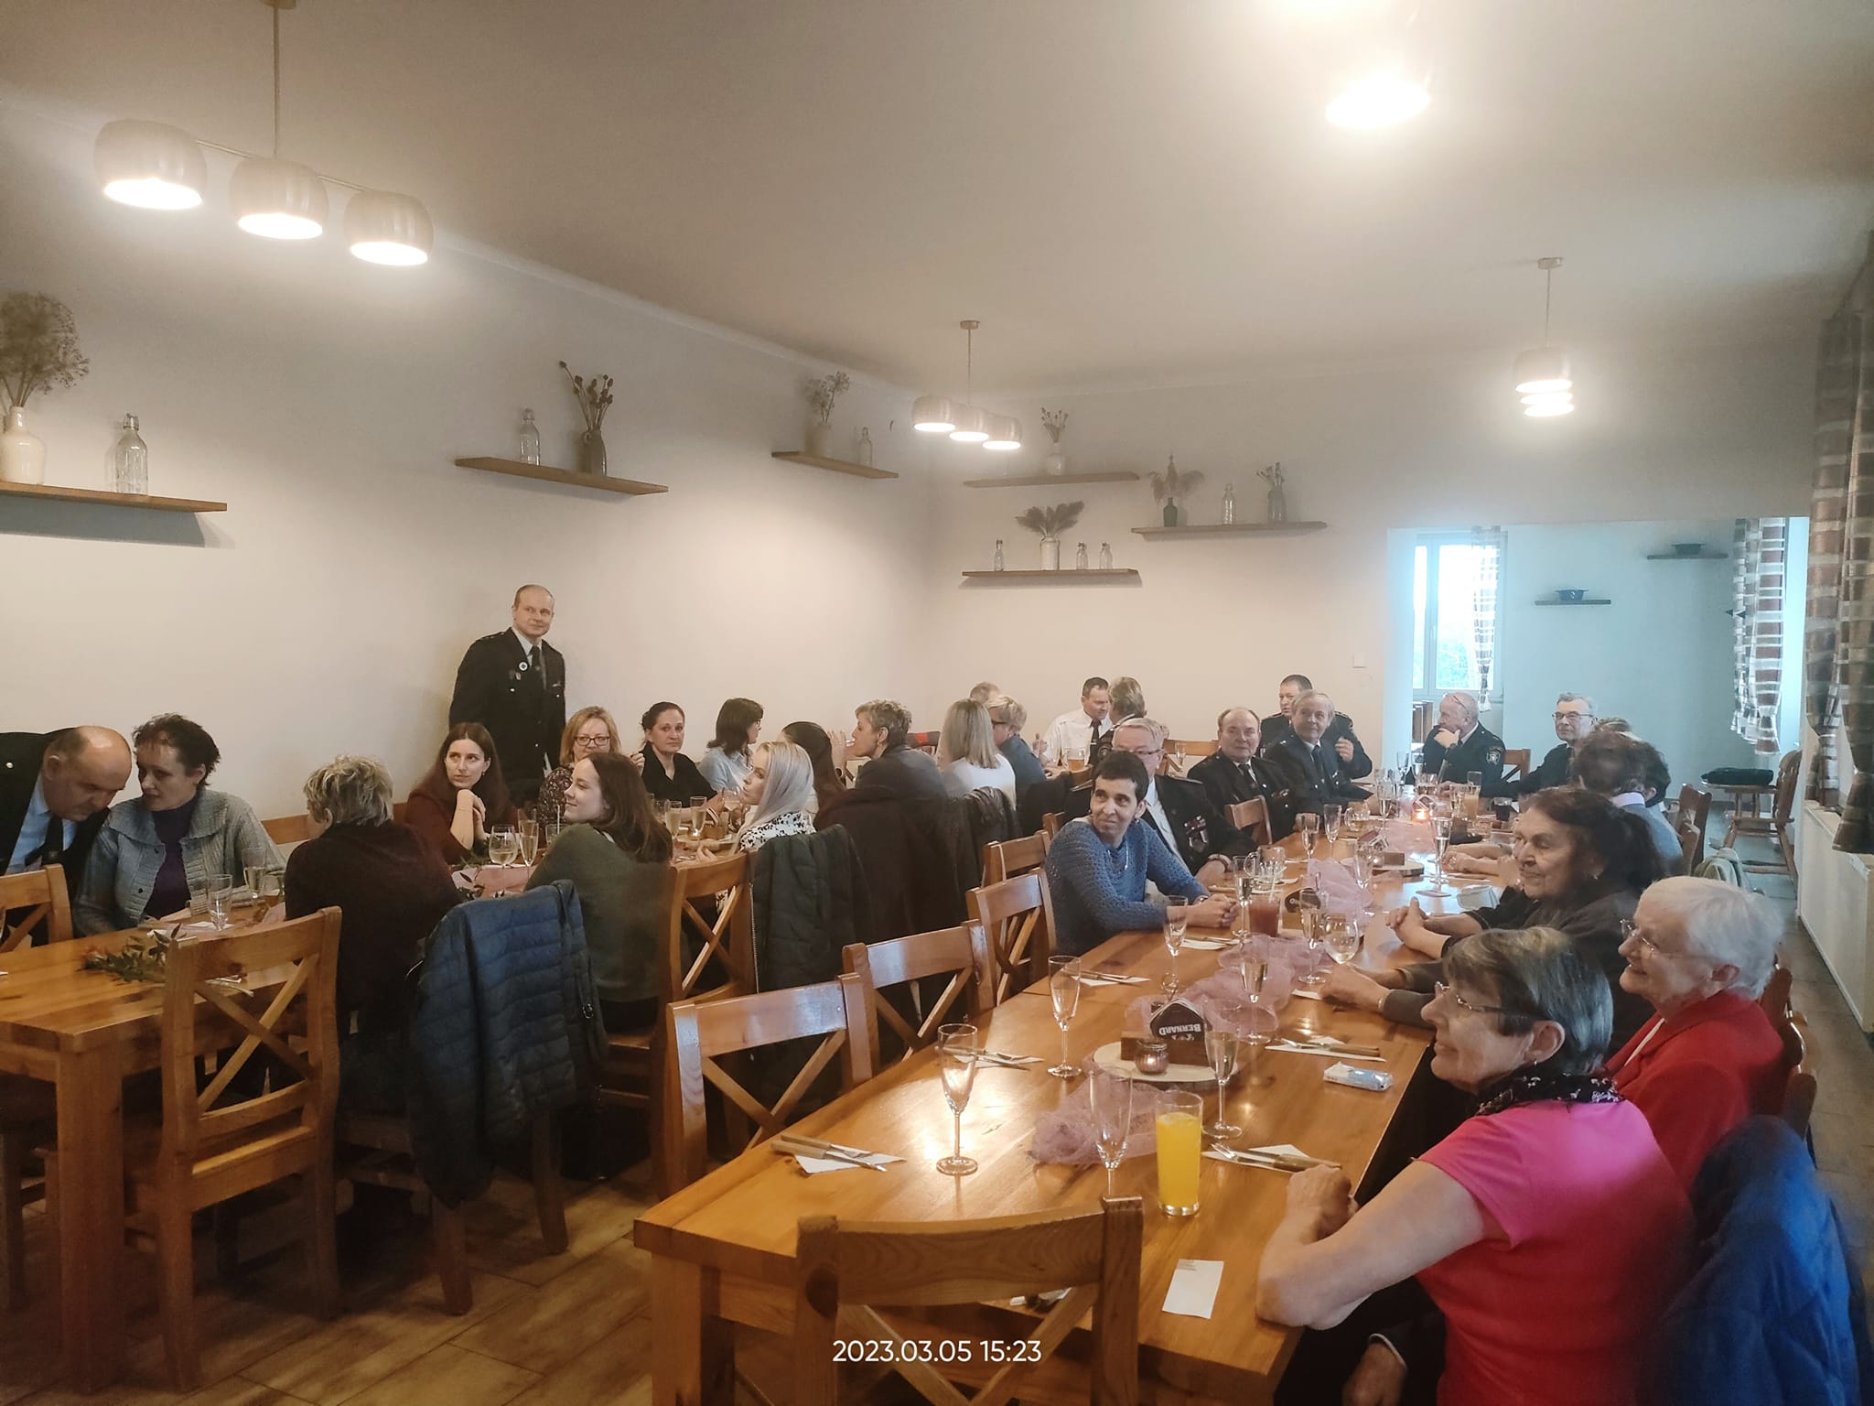
5.3.2023 Oslava MDŽ SDH NEČÍN
Díky všem ženám a mužům SDH NEČÍN. Pěkné strávené nedělní odpoledne a večer.
Děkujeme hospůdce pod Smrkem za báječné jídlo, obsluhu a nejlepší zákusek.

Akce SDH Nečín
30.4.2023 Tradiční pálení čarodějnic a stavění máje od 19 hodin na fotbalovém hřišti Nečín
6.5.2023 Hasičský zájezd do sklípku Nechory, zámek Moravský Krumlov-pořádá SDH Nečín a Obec Nečín
13.5.2023 Okrsková hasičská soutěž – fotbalové hřiště Nečín

Novák Radomyšl Prodej Kuřic Rozvozový plán 2023

Hřiměždice – u prodejny 15:30
Nečín – u prodejny 15:45
Višňová – u OÚ 16:15
Dolní Hbity – u prodejny 16:30

8.3 / 5.4 / 3.5 / 31.5 / 28.6 / 26.7 / 23.8 / 20.9 / 18.10 / 15.11

Nosné kuřice – červené, kropenaté, černé, bílé, modré, žíhané, vlašky

tel: 602 115 750 www.drubez-novak.cz

OBEC NEČÍN a OÚ Nečín
srdečně zve naše seniory
na
SOUSEDSKÉ POSEZENÍ
v sobotu 8.4.2023 od 15 hodin

V HOSPŮDCE POD SMRKEM
pro Vaše potěšení zahraje harmonika
občerstvení zajištěno

Vítání občánků:
Kdo z rodičů bude mít zájem uspořádat malou oslavu pro své děťátko a to „ Slavnostní přivítání našich nových občánků obce Nečín“, ať se přihlásí na Matrice OÚ Nečín u p. Lenky Hotové buď telefonicky na : 318 555 125 nebo osobně. Děkujeme.

